Данные упражнения – распевки предназначены для детей старшей и
подготовительной групп, т.к. у них уже сформировано речевое дыхание, динамический и тембровый слух. У многих детей развита артикуляция, но не развита пластичность певческого голоса.

Игра ««Цветы»

Цель: развитие кантиленности (плавности) голоса.
Ход игры: Предлагаю:
а) послушать стихотворение.
б) послушать звукоподражания (цветы) на слоги «дили-дили» в речи, затем в пении с интонацией радости, печали и выявить музыкально-сенсорные особенности их звучания (громко, быстро, радостно; тихо, медленно, печально).
в) послушать и проанализировать созвучия, отражающие эмоции радости, печали.
г) рассмотреть модели ритмоинтонаций, соответствующие ритмическим рисункам звукоподражаний, затем воспроизвести слоги, сопровождая их хлопками или другими звуковыми жестами.
г) создать динамическую партитуру звучания стихотворения.
д) по показу взрослого образно воспроизвести звукоподражания с интонацией радости, печали на слоги «дили-дили», обратить внимание на характер исполнения, затем пропеть.
Сюжет:
Посмотрите, как похожи на лугу ромашки:
Желтые головки, белые рубашки.
На одном стебельке - близнецы-двойняшки (Эмоция радости).
Надругом — сразу три — Близнецы-тройняшки. (Эмоция радости)
А эта ромашка - однашка. Скучает, наверно, бедняжка.(Эмоция печали)
(Е. Григорьева.)
Далее детям предлагается разделиться на пары, потом на тройки и изобразить целый луг радостно поющих ромашек, изменяя динамику звучания, момент вступления.
Затем я прошу спеть тех ребят, у которых ярко выражены эмоции радости и печали. Они будут образцом для тех ребят, у которых не очень получается изобразить эмоции. Также я прошу спеть детей, которые поют чисто без фальши. Они тоже будут образцом для тех ребят, которые поют фальшиво.

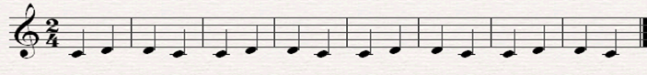
Ди-ли, ди- ли, ди- ли, ди- ли, ди- ли, ди- ли, ди- ли, ди- ли.

I I I I I I I I I I I I I I I I

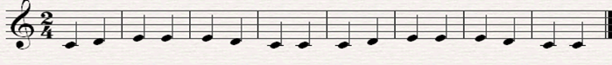
Ди - ли, дон, дон, ди – ли, дон, дон, ди – ли, дон, дон, ди – ли, дон, дон.

I I I I I I I I I I I I I I I I

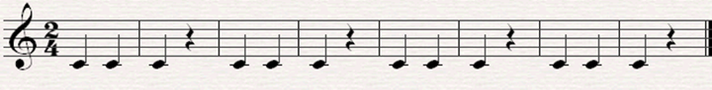
Ди - ли дон, ди – ли дон, ди – ли дон, ди – ли дон.
I I I I I I I I I I I I

Игра «Говорим с солнышком».
Цель: развитие эмоциональности, динамический слух.
Ход игры: Предлагаю:
а) послушать стихотворение.
б) послушать стихотворение в вокальном исполнении муз.руководителя с интонациями нежности, грусти, бодрости и выявить музыкально-сенсорные особенности их звучания (тихо, не очень высоко, медленно, нежно; тихо, медленно, печально; громко, радостно, быстро, высоко).
в) послушать и проанализировать созвучия, соответствующие эмоциям нежности, грусти, бодрости.
г) создать динамическую партитуру звучания стихотворения;
д) по показу взрослого образно воспроизвести звукоподражания с интонацией нежности, грусти, бодрости на слоги «ла-ли», «ну-ни», «до-ра», обратить внимание на характер исполнения, затем пропеть.
е) послушать музыкальные фрагменты и рассмотреть открытки, изображающие эмоции нежности, грусти, бодрости, расположив их по порядку проявления.
Сюжет:Солнце нише, солнышко, золотое донышко,
Ласковым твоим теплом все мы греемся гуртом. (Эмоция нежности).
Но зачем ты вечерами расставаться любишь с нами,
Отправляешься ко сну, оставляя нам луну? (Эмоция грусти)
— Дети, я не лежебока. (Эмоция бодрости).
Просто я спешу далеко, чтоб улыбки зацвели на другом конце земли!
(Э. Аманов.)
Делю детей на 2 группы: 1 группа будет исполнять мелодию нежного солнышка, 2 группа будет исполнять мелодию грустного солнышка, а 3 группа будет исполнять мелодию бодрого солнышка.

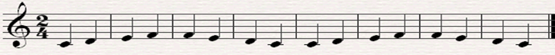
Ла – ли, ла – ли, ла – ли, ла – ли, ла – ли, ла – ли, ла – ли, ла – ли.
I I I I I I I I I I I I I I I I

Ну – ни, ну – ни, ну – ни, ну. Ну – ни, ну – ни, ну – ни, ну.

I I I I I I I I I I I I I I

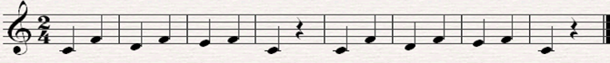

До – ра, до – ра, до – ра, ра. До – ра, до – ра, до – ра, ра.

I I I I I I I I I I I I I I

